项目申报流程图
国家自然科学基金
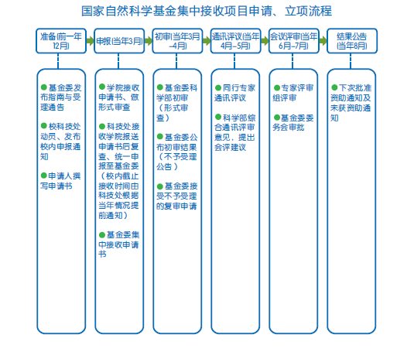
（参见：https://www.fjmu.edu.cn/kjc/2015/0617/c2259a13881/page.htm）
国家重点研发计划项目
（参见：http://www.sohu.com/a/294946117_99967819）
省重点研发计划（重大科技创新工程）
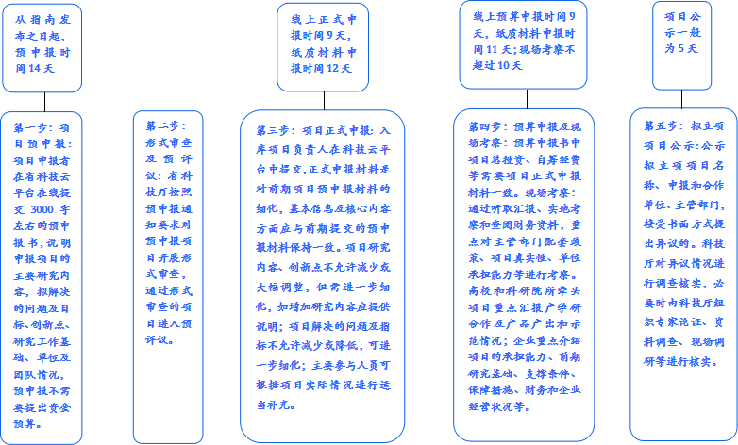
（参见：http://www.sdstc.gov.cn/page/subpage/detail.html?id=af9f9013773f49b6a1c11aba0e18830c、http://www.sdstc.gov.cn/page/subpage/detail.html?id=618bdebd9dfe4a70be15f3464a5ccf54、http://www.sdstc.gov.cn/page/subpage/detail.html?id=1d2a13106039404a993477acb1366a87、http://www.sdstc.gov.cn/page/subpage/detail.html?id=981106d24b8d4d98bb4a8008c937cb3f、http://www.sdstc.gov.cn/page/subpage/detail.html?id=7a3f30c0dd8d48949a3d4491dcccb874、http://www.sdstc.gov.cn/page/subpage/detail.html?id=05e25f13dc9a41f18c8a28d3a7302eea）
省自然科学基金项目
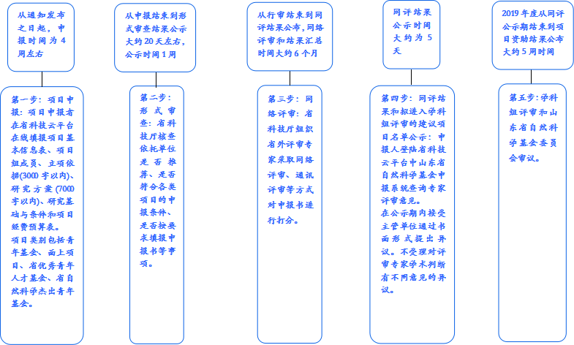
（参见：http://www.sdstc.gov.cn/page/subpage/detail.html?id=92c2a06c51b3407182516e7ef591eeee、http://www.sdstc.gov.cn/page/subpage/detail.html?id=2ebd65d97fe24549ac3da004513501ee、http://www.sdstc.gov.cn/page/subpage/detail.html?id=911c79b47e324f12aa0d0196fa9d5fcd、http://www.sdstc.gov.cn/page/subpage/detail.html?id=27f525d853dd41da98e0eb3e22958fd2）
省重点研发计划（公益性科技攻关类）
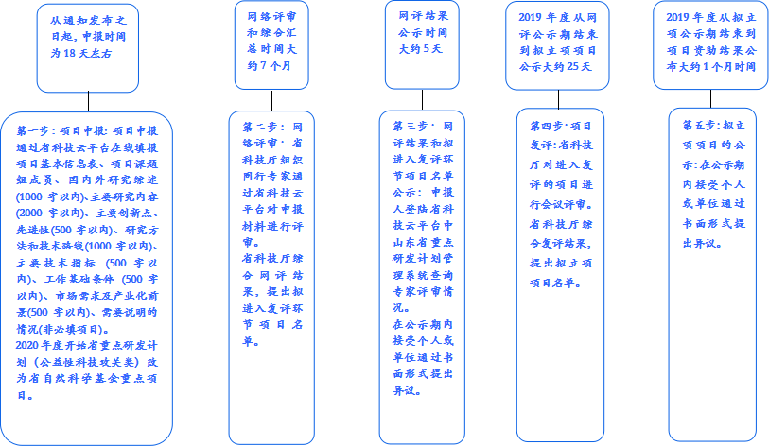
（参见：http://www.sdstc.gov.cn/page/subpage/detail.html?id=6cbac38617d847088431113153e54733、http://www.sdstc.gov.cn/page/subpage/detail.html?id=42029c3ca3b74b20b568bc7ab50348fa、http://www.sdstc.gov.cn/page/subpage/detail.html?id=45d2fbec586f4a1f9b5783fabe8d2a6e）

